从优秀到卓越
—“3+2”营销高管实战特训营
- 三天两夜、名师解读、指点迷津、现场答疑
- 2011年4月8-10日 北京·清华
做为企业的营销管理干部，他到底应当承担什么样的工作？工作的思路是什么？如果有一个新的销售区域，他到底应当如何开发？如何开展工作？如果现在公司的销售状况不好，应当采用哪几个步骤，可以迅速缓解公司的销售窘境？拥有“套路”，您的工作将举重若轻，从容应对！仅仅拥有“知识”，在实际工作中往往不能学以致用。
“营销高管实战特训营”是锻造企业优秀营销管理干部的摇篮。很多企业销售高级管理人员既有自身优势，又有明显局限，他们最需要实践与理论的结合，需要思想的“觉悟”，需要作战的“套路”！“营销高管实战训练营”的使命是帮助处于发展阶段的营销管理干部快速成为职业的高级管理人才。从“营销高管实战训练营”走出的学员不仅懂专业、懂管理，更能实战；能够快速、准确、有效地执行企业战略，有效完成任务！
【课程收益】
- 了解营销战略、战术精髓所在，学会“博弈互动决策论”在日常管理中的具体应用；
- 变通运用中国式管理思想，与西方经典营销理论相互印证，达到融会贯通、明辨无碍的境地；
- 掌握营销实战的计划、管理、指挥、沟通、团队、绩效、财务的七种方法；
- 从宏观高度审视企业的微观管理问题、明确不同管理手段形成管理效果上的巨大差异；
- 学习销售管理领域的实战技术与理论模型，提高销售管理水平，促进企业经营成果的改善；
- 三天理论学习+二晚实战研讨，深度参与，学以致用！
【目标学员】
总经理、副总经理、营销总监、市场总监、销售总监、产品经理、大区经理等企业营销中高层管理人员（建议企业组建高层团队集体参会，以便于迅速形成共识，并保证信息的有效传达与对称！）。
【讲师简介】
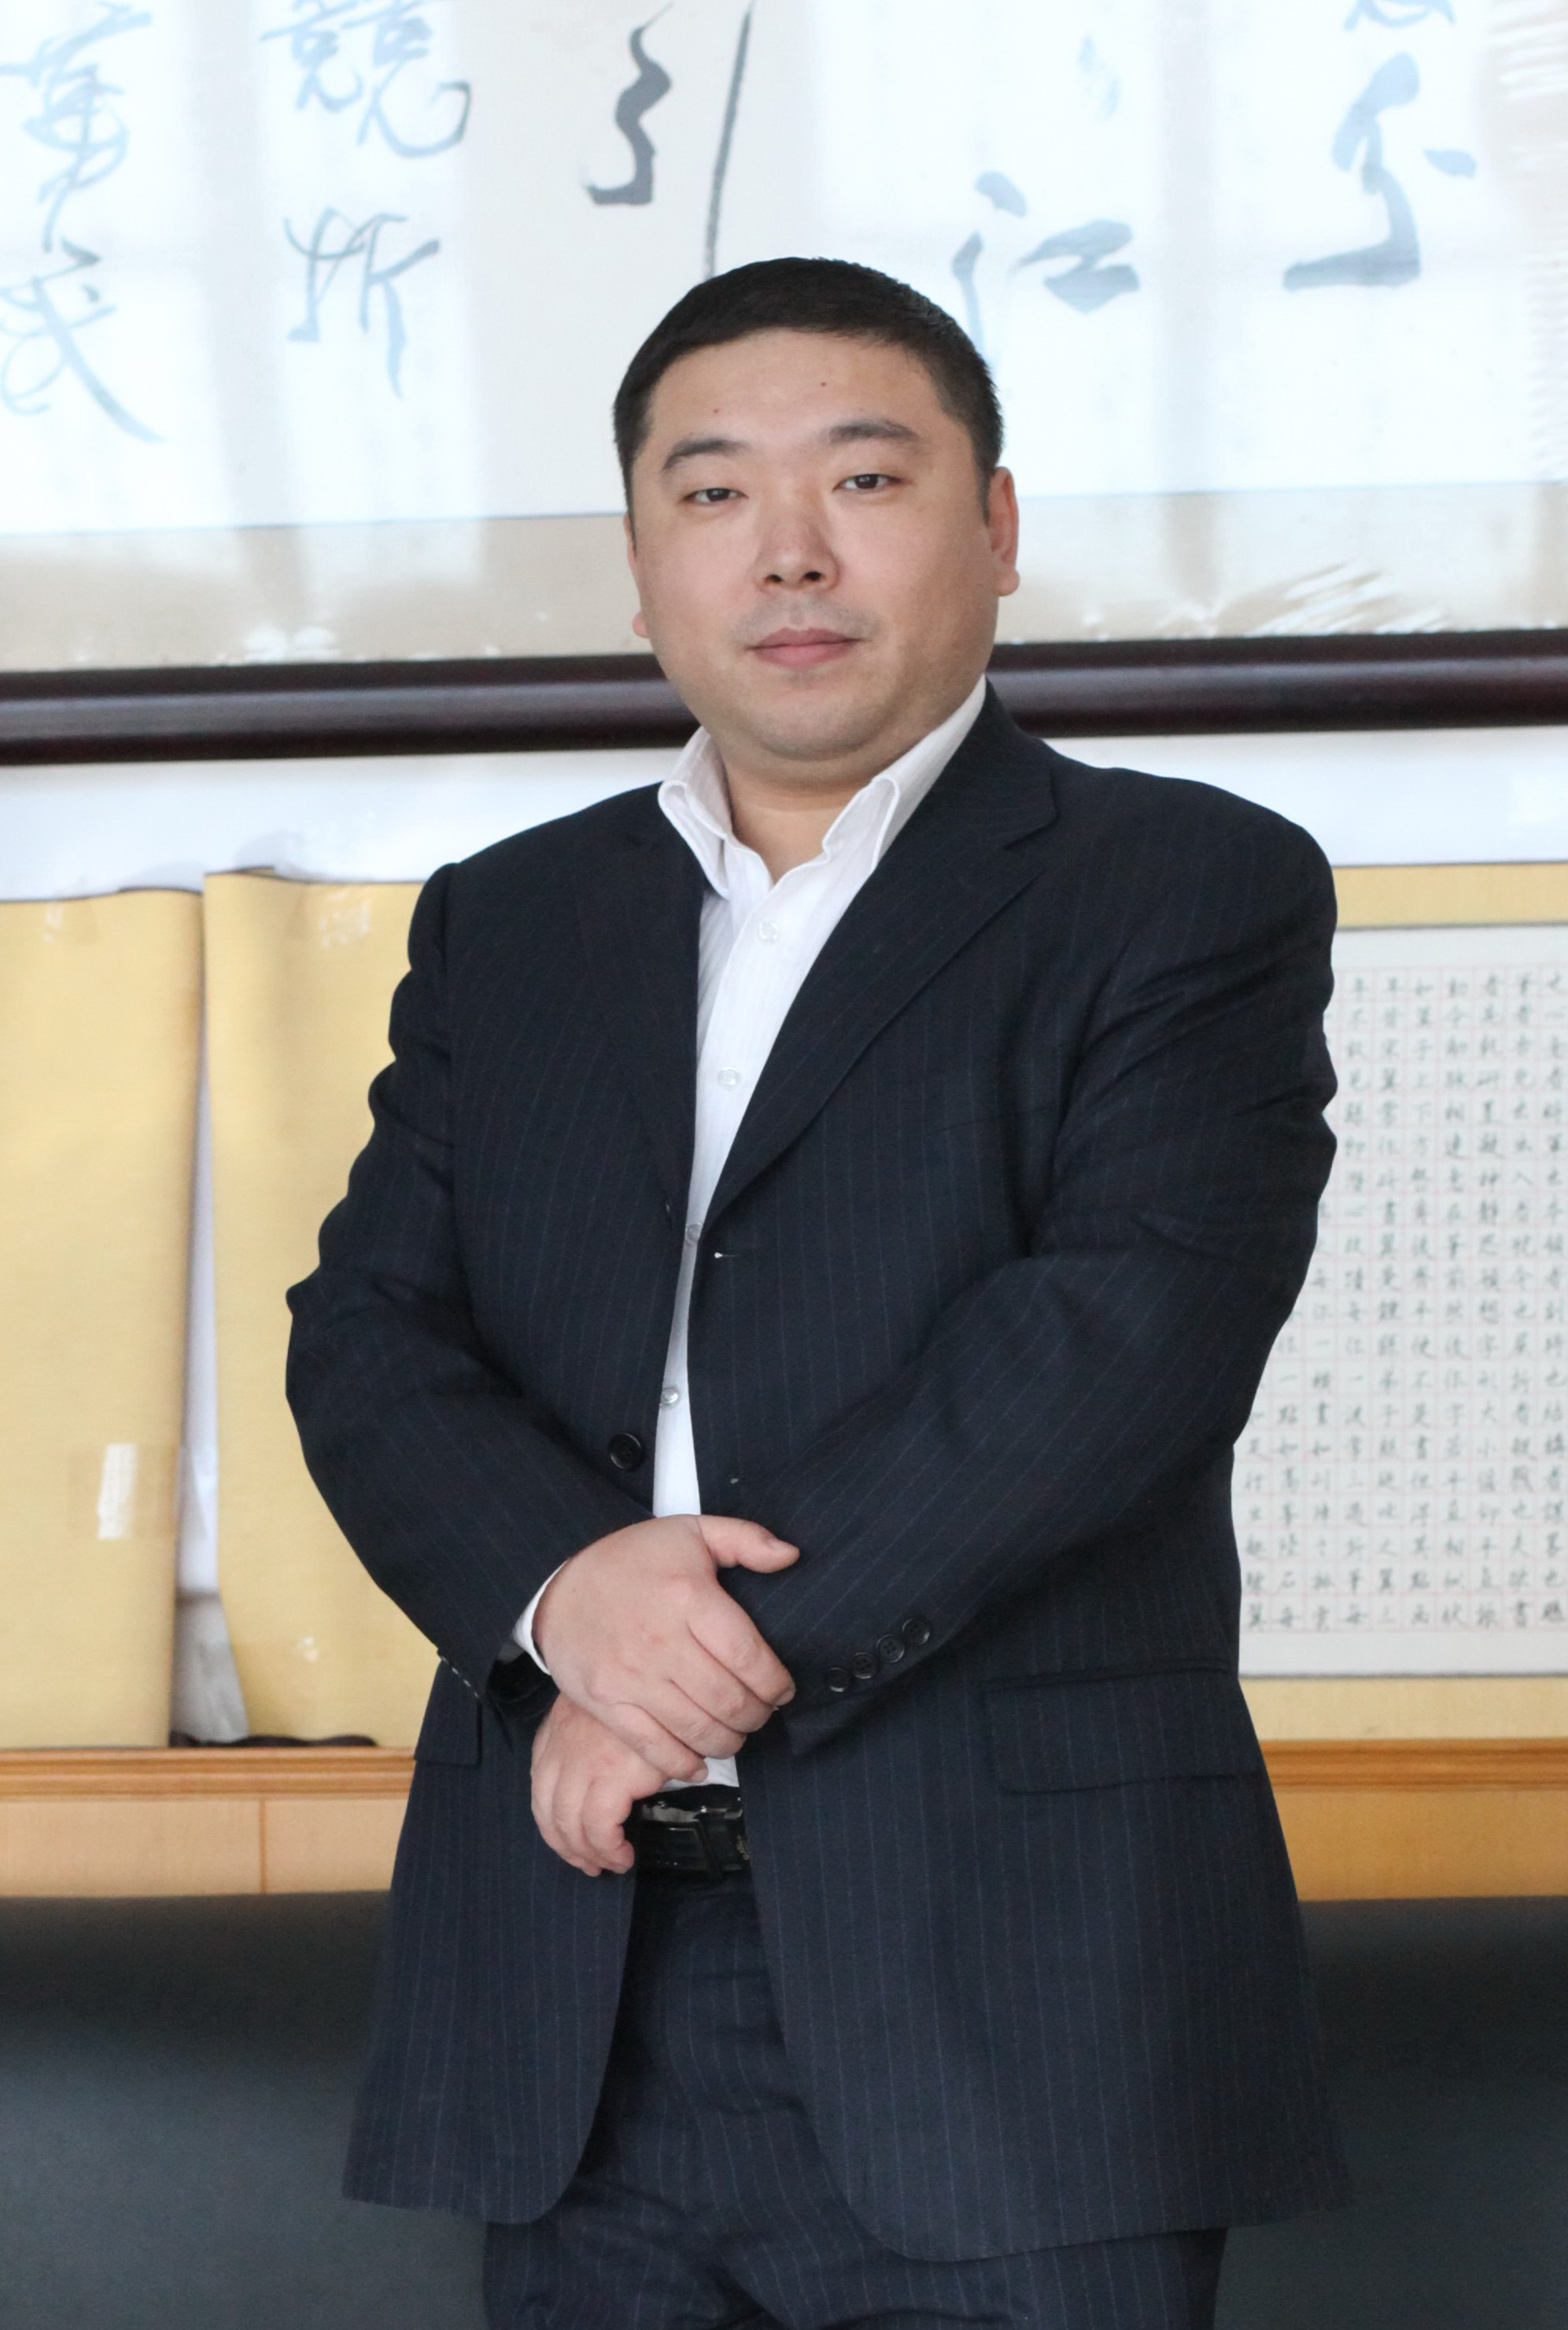
肖阳老师
中国实力派营销与管理专家、中国著名咨询集团北大纵横集团高级合伙人、清华大学、北京大学、上海交大、浙江大学等多所高校客座教授，现代“中国式营销”的发起者与奠基人之一，《中外管理》、《销售与市场》、《新沪商》专栏金牌撰稿人，目前是国内多家学会和协会的首席渠道与营销策略专项的特聘顾问，并常年承担多家企业的营销管理顾问。
肖老师具有15年以上的营销实战经验和6年的专业咨询与培训工作经验，从实践中总结全新的营销系统理论，是将西方营销理论与中国本土企业实战相结合的实力派营销管理专家，拥有完善的知识结构体系和丰富的管理经验，是现代“中国式营销”的发起者与奠基人之一。肖老师率先提出了“中国式营销”的理论和应用方式，并对企业如何在困难情况下实现销售增长提供了具体思路和方法。

【课程纲要】
第 一 天（白 天）09：00-17:00
模块一： 素质篇 |  | ★营销管理者的工作目标  ◇案例解读：营销部门年度工作目标确定  ★营销管理者的工作内容  ◇调研  ◇计划  ………  ★营销管理者的角色定位  ◇战略执行者  ◇团队领导者  ………  ★营销管理者的素质要求 | 模块二： 计划篇 | ★调研—“知彼知己，胜乃不殆；知天知地，胜乃可全。”  ◇案例解读：8年悬案——代理商到底挣到了多少钱?  ★计划— “多算胜少算，以此观之，胜负见矣”  ◇案例解读：“空降兵”团队的困惑——谁吃了我的奶酪?  ★资源准备— “凡用兵之法，驰车千驷，革车千乘， 车甲之奉，日费千金，然后十万之师举矣” | 模块三： 管理篇 | ★责、权、利之间的关系  ◇案例解读：上级心急如焚，下级为何隔岸观火？  ★过程、结果之间的关系  ◇案例解读：空降兵团队的“滑铁卢”  ★上级、下级之间的关系  ◇ 案例解读：为什么你的工作比别人累？  ★业务人员三种类型  ◇ 案例解读：放养业务员的企业病态  ★执行力的五种来源
第 一 天（晚 上）18:00-20:00
专题研讨:
专题一：《营销老总“新官上任三把火”应该怎样烧？》 （18:00-19:00）
专题二：《把1个顾客变成100个顾客的N种方法？》 （19:00-20:00）
第 二 天（白 天）09：00-17:00
模块四： 指挥篇 | ★产品与价格  ★渠道  ◇招商与管理  ◇渠道冲突解决  ◇渠道更新与重组  ★促销  ◇促销价值  ◇促销原则  ◇促销方法  ★广告公关  ◇借势与造势  ◇尺度与分寸  ◇危机公关 |  | 模块五： 沟通篇 | ★营销会议沟通的六种类型  ★沟通的四项内容(营销总监球心理论)  ★与上级的沟通  ★与同级的沟通  ◇ 战略、战术、冲突的沟通  ★与下级的沟通  ◇ 目标、预期、权利、环境差异  ★与渠道的沟通  ◇ 明确关系-五类合作形式  ◇ 协调利益-四种管理模式  ◇ 掌握方法-三个沟通要点 | 模块六： 团队篇 | ★团队建设的原则  ◇案例解读：团队建设误区  ★团队建设的方法  ★团队建设的风格  ◇儒家模式  ◇法家模式  ◇道家模式  ◇墨家模式  ◇释家模式  ★团队文化的三个层次  ◇领导者意志体现  ◇企业不成文规矩集合  ◇上升为宗教信仰
第 二 天（晚 上）18:00-20:00
答疑研讨：
专家面对面，药方一对一。具体解答企业在具体营销过程中，“目前得了什么病？病因通常有几种？关键在哪里？别人如何治病?您该如何调整？多长时间能好?如何不再复发？”等企业最困惑、最关心的一线问题。学书本上学不到的，听培训中听不到的“中国式营销实战秘籍”。拿之能用，用之能胜!
第 三 天（白 天）09：00-17:00
模块七： 绩效篇 | ★营销绩效考核是什么？  ◇博弈的三种类型  ◇绩效考核的两大误区  ★考核的管理体系与设计原则  ◇6大激励基础理论  ◇过程导向与结果导向  ◇绝对指标与相对指标  ◇短期效应与长期效应  ★操作模型与设计方法  ★疑难解答与手段突破  ◇常见问题  ◇疑难问题  ★绩效考核的结果可控 |  | 模块八： 财务篇 | ★财务管理—“故明君贤将，所以动而胜人，成功出于众者，先知也”  ◇资产负债表  ◇现金流量表  ★财务报表会说话  ◇销售额  ◇利润  ◇费用  ◇按产品分类分析  ◇按部门分类分析  ★在基础数据上的二次财务调研与分析 | 模块九： 创新篇 | ★营销管理的三种博弈案例  ★营销管理的四种人性假说  ★案例解读：  ◇为什么下级要你好看？  ◇为什么你的命令无人干？  ◇为什么问题屡禁不止？  ◇为什么会出现法不责重？  ◇为什么会出现两败俱伤？  ★营销策略改进  ★管理风格改进  ★管理层次改进  ★管理理论改进
【学习指引】
开课时间：2010年4月8 -10日（周五-周日）
上课地点：北京·清华
课程费用：9800元/人 （含3天2夜的学费、教材费、会务费、餐费）
- 同一单位3人以上报名可享受9.5折优惠；
学习证书：颁发中国工商管理研究生联合会“营销高管实战特训营”结业证书.
交费方式：现金、支票、电汇，学员在收到《报名确认函》后可汇款至指定帐户，也可现场缴纳。
户 名：北京九赢桥企业管理顾问有限公司
开户行：中国银行股份有限公司北京西三旗支行
帐 号：3480-5669-1590
报名程序：请填写末尾报名表，传真至：010－62864303董老师收，收到传真后即发放《报名确认函》。
报名方式：联 系 人：任老师 电 话: 010－62863354 传 真：010－62864303

- 《营销高管实战特训营》（报名回执表）
- 请将报名表，以传真或电子邮件方式提交，并及时确认。 传真：010－62864303
企业名称 |  |  |  |  |  |  |  |  |  | 网址及品牌
联系人  信息 | 姓名 |  |  |  | 职位 |  |  | 电话 |  |  | 传真
联系人  信息 | 手机 |  |  |  |  |  |  | E-MAIL：
学员名单 | 姓 名 |  | 性 别 | 职 务 |  |  | 电 话 |  | 手 机 |  | 邮 箱
学费交纳 | □汇款 □现金 □支票（限北京）
希望解决问题
建议和
要求
发票开具 | 抬 头：（ ）  内 容：（ □培训费 □会议费 □会务费 □ 资料费 ）
住宿代办 | □是 □否 数量及要求：（ ）
票务代办 | □是 □否 数量及要求：（ ）

